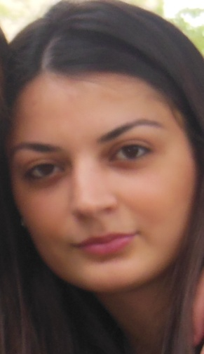

**CV**

|  |  |  |
| --- | --- | --- |
| **1.** | **გვარი** | **დიღმელაშვილი** |
| **2** | **სახელი** | **თამუნა** |
| **3.** | **მამის სახელი** | **ვლადიმერის ასული** |
| **4** | **დაბადების თარიღი** | **1991.27.03** |
| **5** | **დაბადების ადგილი** | **თბილისი** |
| **6** | **მისამართი** | **თბილისი მე-3 მას.ხომლელის ქ.კორპ.3, ბ 18** |
| **7** | **ფაქტიური** | **თბილისი მე-3 მას.ხომლელის ქ.კორპ.3,ბ 18** |
| **8** | **ოჯახური მდგომარეობა** | **დასაოჯახებელი** |
| **9** | **საკონტაქტო ტელეფონი** | **558 30 30 45** |
| **10** | **პ/ნ** | **01027060727** |

**განათლება**

|  |  |
| --- | --- |
| სასწავლო დაწესებულება | თბილისის დამოუკიდებელი უნივერსიტეტი |
| ფაკულტეტი | ინფორმატიკის განათლების ჰუმანიტარული და სოციალურ მეცნიერებათა |
| დაწყების და დამთავრების წლები | 2009-2013 |

**-სამუშაო გამოცდილება:**

-კერძო პედაგოგი-ინგლისური ენა

**damatebiTi informaცია**

|  |  |
| --- | --- |
| ენები: | ქართული-მშობლიური  რუსული-საშუალოდ  ინგლისური-კარგად |
| კომპიუტერები | საოფისე პროგრამები |